USE video_streaming_service;

SELECT

    s.stream_id AS 'Stream ID',

    c.content_id AS 'Content ID',

    c.title AS 'Title',

    s.stream_date AS 'Stream Date',

    s.stream_duration AS 'Stream Duration'

FROM content c

LEFT JOIN stream s ON c.content_id = s.content_id

ORDER BY s.stream_date DESC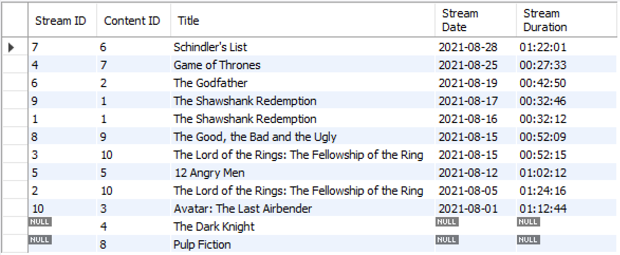

-- This query is useful because it returns the most recent streamed titles in DESC order and the titles that have never been streamed.

-- This information is important because we can remove unpopular titles from our content list.

USE video_streaming_service;

SELECT

    c.customer_id AS 'Customer ID',

    c.first_name AS 'First Name',

    c.last_name AS 'Last Name',

    c.email_address AS 'Email Address',

    s.stream_id AS 'Stream ID',

    s.stream_date AS 'Stream Date'

FROM customers c

LEFT JOIN stream s ON c.customer_id = s.customer_id

WHERE s.stream_id IS NULL

ORDER BY s.stream_date DESC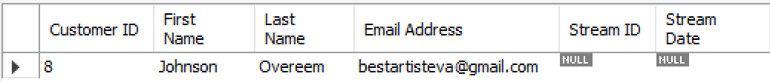

-- This query returns customers that have not yet streamed a video.

-- This query is useful because it allows us to send a newsletter to the inactive customer.

USE video_streaming_service;

SELECT

    c.customer_id AS 'Customer ID',

    c.first_name AS 'First Name',

    c.last_name AS 'Last Name',

    c.phone_number AS 'Phone Number',

    c.email_address AS 'Email Address'

FROM customers c

WHERE c.phone_number IS NULL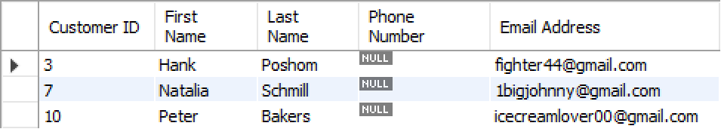

-- This query returns the customers that have not listed a phone number.

-- This query is important because it allows us to send an email to them for 2FA registration.

USE video_streaming_service;

SELECT

    c.customer_id AS 'Customer ID',

    c.first_name AS 'First Name',

    c.last_name AS 'Last Name',

    c.email_address AS 'Email Address',

    sp.subscription_name AS 'Subscription Plan',

    sp.subscription_price AS 'Subscription Price'

FROM customers c

JOIN subscription_plans sp ON c.subscription_id = sp.subscription_id

WHERE c.subscription_id != 3

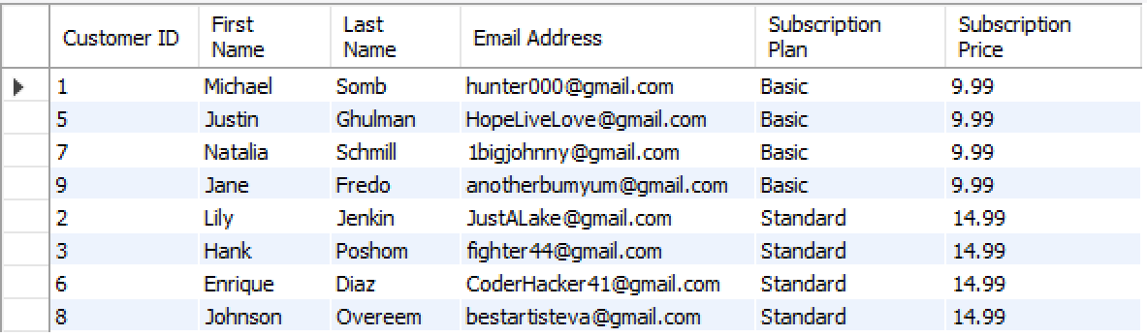

-- This query returns the email address' of customers who are able to upgrade their subscription plan.

-- The purpose of this query is to send a newsletter about the benefits of upgrading their subscription plan.